Уважаемые родители! Школьников и дошколят важно постоянно держать их в поле зрения. Не оставляйте детей без надзора даже на самое короткое время. Дети, оставленные без присмотра взрослых, начинают знакомиться с окружающими предметами, стремятся подражать взрослым (играют в приготовление пищи, растапливают печь, разгребают угли в очагах, зажигают свечи, разжигают костер), что и приводит к возникновению пожара, первой жертвой которого становятся они сами. 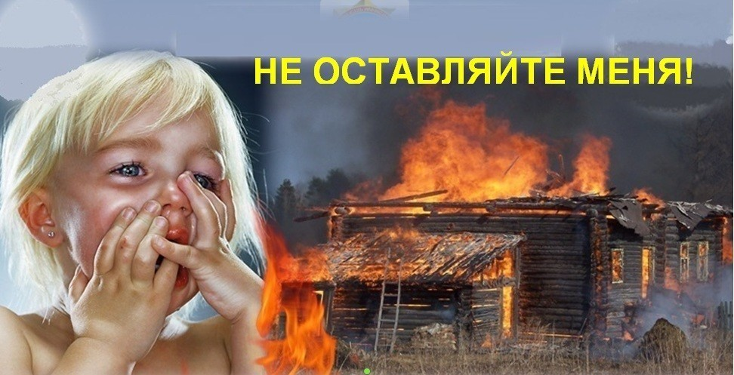
Не оставляйте спички и зажигалки в местах, доступных для детей. Разъясняйте детям, что огонь - не игрушка. Помните! Дети допускают шалость с огнем только из-за беспечности взрослых.
Родителям - на заметку!
Напишите на листе бумаги текст, который нужно говорить в случае пожара по телефону, указав ваш подробный адрес и телефоны всех специализированных служб: пожарной охраны, милиции, скорой помощи, а также номера членов вашей семьи. Повесьте листок дома возле телефонного аппарата на видном месте.

Пожарная часть №115 Инструктор ПП Решетникова И.В.
ОГБУ «Пожарно-спасательная служба Иркутской области»

